Zkouška INSY 24.1.2007

- Tento soubor přejmenujte na [vaše příjmení].doc
- Výsledkem úkolů číslo 1,3,4 a 5 je text, který vepište přímo do tohoto souboru.
- Výsledkem úkolu číslo 2 je výkres v AutoCADu, ten pojmenujte [vaše příjmení].dwg
- Až budete hotovi, ozvěte se.

Během zkoušky je povoleno používat pouze tyto programy:
- Microsoft Access
- AutoCAD
- Microsoft Word
- Na začátku zkoušky internetový prohlížeč za účelem stažení tohoto souboru a souboru http://kix.fsv.cvut.cz/~vanicek/vyuka_z06/rozvrh.mdb
Použití jiných počítačových programů, či jakýkoliv pokus o komunikaci s jinou osobou, než se mnou, je důvodem pro hodnocení zkoušky stupněm 4.

1. V souboru http://kix.fsv.cvut.cz/~vanicek/vyuka_z06/rozvrh.mdb je databáze obsahující následující tabulky a relace. Vytvořte
A) SQL dotaz, který vypíše jména a příjmení všech studentů z kroužku číslo 471.
B) SQL dotaz, který vypíše čísla místností, ve kterých sedí učitelé předmětu „informační systémy“.
Text obou SQL dotazů umístěte do tohoto souboru.

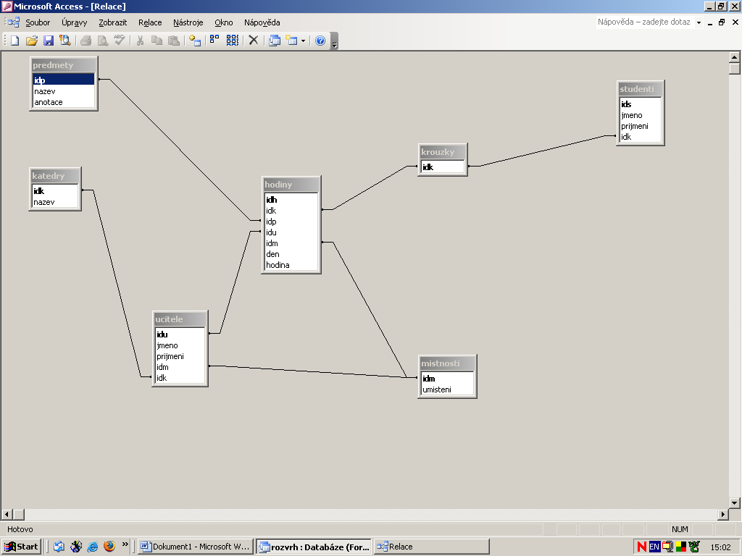

2. Vytvořte v AutoCADu zjednodušený model budovy stavební fakulty. Budova C má na šířku 30 metrů, na délku 50 metrů, na výšku 10 metrů. Budova B na šířku 30 metrů (přiléhá přesně k budově C), na délku 100 metrů, na výšku 25 metrů. Budova A má na šířku 50 metrů, na délku 30 metrů, na výšku 50 metrů, zadní stěna budovy A (u menzy) lícuje se zadní stěnou budovy C. V geometrickém středu střechy budovy B je kupole hvězdárny ve tvaru polokoule o poloměru 3 metry. Ostatní přístavky, které v reálu existují (například posluchárny B280, B286), ignorujte.
Na základě popsaného modelu dále vytvořte výkres, který bude obsahovat nárys, půdorys, bokorys a pohled z „jihozápadu ze shora“ na fakultu a váš podpis.

3. Napište příklad dat, ve kterých je vhodné ponechat jistou redundanci (a tím porušit třetí normální formu).

4. Jaké souřadnice by měla v barevných modelech a) RGB b)CMYK c)HLS barva čistého bílého listu papíru.

5. Jaký je základní rozdíl mezi kompresí rastrového obrázku do formátu PCX a do formátu JPG.

